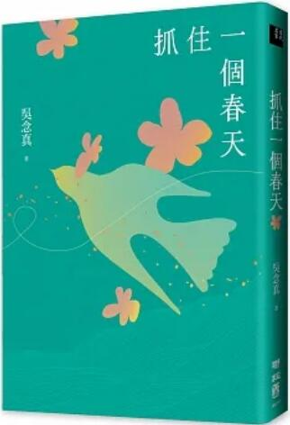
新 书 推 荐
類 別: 文學小說
中文書名：《抓住一個春天》
Zhua Zhu Yi Ge Chun Tian
作 者： 吳念真 Wu Nian Zhen
出 版 社： 聯經出版
代理公司：ANA
出版日期：2023.08.24
頁 數：336頁（平裝＼單色印刷）
審讀資料：樣書＼部份樣章

內容簡介：

吳念真人生首本短篇小說集 溫暖重現──
特別收錄新版自序，深情刻畫半世紀來的心頭點滴
「面對這本書，一如面對青春、面對初戀，或面對初為人父的自己。」
《抓住一個春天》共收錄十一篇短篇小說，這是吳念真於1977年出版的第一本小說集，也是他最初始的創作種子。彼時青澀之氣未褪的他，竟已能用精熟的眼光捕捉日常中的靈光碎片，而眾生的幽微情感，即如此在他的輕巧筆下被一一重現。
二十五歲的他，在〈後記〉中是那樣傲然、堅定：「回顧年輕但無由浪漫的來路，細數這些年的收穫，我的確得到一個永恆的春天，由此以往不管將來如何，有這些情感為伴，深信我會珍視這段路程的一點一滴，深信我會昂然地邁出下一步。」
如今，人生邁入七十大關，吳念真早以善寫能導享譽藝文界。回望一路走來的軌跡，他說：「《抓住一個春天》從書寫、投稿、發表，直到出書前後所遇到的人與事，幾乎影響、改變甚至決定了我之後的生涯。」
時光倏忽半個世紀，當初那個意氣風發的青年如何因一篇小說誤打誤撞開啟他的職業生涯，那些「扒鬆了泥土，開闢了一塊園地」的貴人又是如何在旁守護、澆灌這株幼苗，看他一路茁壯成長，長成最自然舒展的樣子……
這本書關於那個單純而美好的七○年代。
關於一位沒沒無聞的青年，如何在生命之春、迷惘之際，摸索前行。
也關於每一個人，如何抓住屬於自己的，永恆的春天……

作者簡介:
吳念真
1952年生於九份。本名吳文欽，筆名念真。臺灣影視導演、編劇、演員、作詞人及藝術監督，是首位三金（金馬獎、金曲獎、金鐘獎）滿貫得主。1976年開始小說創作，曾獲吳濁流文學獎，並連續三年獲得聯合報小說獎。1981年起開始創作電影劇本，曾獲五次金馬獎最佳劇本獎、兩次亞太影展最佳編劇獎。曾主持TVBS「臺灣念真情」、公共電視「這些人 那些人」，導演、企畫及代言的廣告無數。2001年加入綠光劇團編導行列，開始創作舞臺劇劇本，以《人間條件》系列為主要作品。
現任「吳念真企劃製作有限公司」董事長、「綠光劇團」藝術監督、「綠光創藝製作公司」董事長。
著有小說集《邊秋一雁聲》、《特別的一天》等，散文集《台灣念真情》系列、《這些人，那些事》、《念念時光真味》，電影劇本《兒子的大玩偶》、《戀戀風塵》、《悲情城市》、《無言的山丘》、《戲夢人生》、《多桑》等七十餘種，繪本《八歲，一個人去旅行》等。

目錄:
再版自序──曾經
抓住一個春天
哥哥捕魚去
婚禮
難報生平未展眉
牧羊女
尋車記
醫者
公休日
不詳女一二二
看戲去囉
樹上的黃瓜
後記

版權聯絡人：
Dony Hsu ( 许伯全)
Email： service@nurnberg.com.tw∣2366175957＠qq.com

